美国浪漫悬疑小说家凯伦·罗丝（Karen Rose）

作者简介：
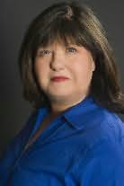
凯伦·罗丝（Karen Rose）美国畅销书榜上的新秀，Warner出版社的一线作家。她先后出版的《勇往直前》（NOTHING TO FEAR）,《望着你》（I’M WATCHING YOU）和《未睹芳容》（HAVE YOU SEEN HER）这三部作品一跃登上《今日美国》（USA Today）畅销榜名单，作品得以大卖。其中《望着你》（I’M WATCHING YOU）曾连续三周久居畅销书榜，凯伦凭借这部作品还赢得了2005年RITA的最佳浪漫悬疑小说奖。（RITA奖于1994年由美国浪漫小说家协会设立，根据第一届主席丽塔·克莱·爱斯卓达Rita Clay Estrada的名字而命名，每年所设的奖项都不同。）凯伦的畅销小说已授出多国版权。
凯伦并非文科生。她毕业于马里兰大学化工专业，还拥有两项专利，曾担任过高中的化学和物理老师。凯伦的悬疑写作特别擅长逻辑思考，她的化学知识也给她的小说谋杀增添了现实感。
在悬疑小说日趋细分的美国市场，罗丝的定位很清晰。她不会走硬汉派（Hard-Boiled）冷峻坚毅，狂傲不羁路线；也没有本格侦探长篇累牍的推理与论证，也不学那些融汇异域文化的对白，恢宏辽阔的场景，以及深奥复杂的人物关系。她的小说更像是发生在你我这些普通女人身边的一场离奇恶梦，让人惊魂甫定之余却又耐人寻味。单是为了体验被作家吓得大吃一惊的感受的女读者就值读一读她的书。她现与丈夫和两个孩子生活在佛罗里达。写作之余，她还喜欢旅游、空手道和滑雪。

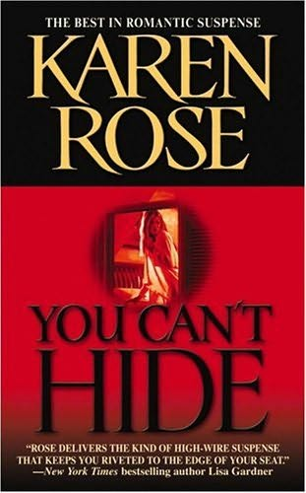
中文书名：《无处可藏》
英文书名：YOU CAN’T HIDE
作 者： Karen Rose
出 版 社：Grand Central
代理公司：ANA
页 数：350
出版时间：2006年4
代理地区：中国大陆、台湾
审读资料：样书
类 型：惊悚悬疑
*《浪漫小说书评》封悬疑王后之作

内容简介：
《无处可藏》的读者将发现自己被诱入一个富丽堂皇的世界。阅读这本小说就好像在经历一场惊险刺激的奇妙旅程，不知不觉中已彻底沉浸其中。

女主人公苔丝是心理学家，独立女性，将时间和精力都放在了工作上，为的是帮助更多的人走出困境。但是意想不到事情发生了。她无意中发现，有人竟企图利用患者治病过程中透露的隐私，将这些患者置于精神的深渊，诱使这些病人接二连三地离奇自杀。苔丝竭力要查处凶手。她觉察到凶手的心理学知识绝对不在自己之下，而且，还精通催眠。然而，一次次对决，苔丝却无法救下她的病人，而凶手正一步步逼近，要将苔丝困于死地。负责此案的警官艾登，素来专横，向来不喜欢别人插手他的案子，可是没有苔丝的协助，案情很难有进一步的突破。与苔丝的接触中，他渐渐发现苔丝很值得敬佩。尤其是面对连环凶手的逼迫时，苔丝依然无所畏惧。艾登逐渐被苔丝打动了。但杀手不会，此刻，一双邪恶污浊的手正悄悄伸向苔丝。

在与苔丝调查案件情况的时候，警官艾登慢慢转变了对她最初的态度，渐渐地两人之间擦出了火花。在他们找出凶手之前，苔丝会不会成为凶手的目标呢？

罗丝的作品中总是让浪漫爱情故事和一件件复杂离奇的案件交错。贯穿在字里行间中的温情与感动总能在行凶者背离人性的罪案下打动人心。这或许也就是凯伦·罗丝作品经久的魅力之作在。

媒体评价：

“悬疑小说里的上乘之作，让读者如着了魔般不得不一气呵成地读完。”
——《今日浪漫小说书评》（Romance Reviews Today）

“这本小说精彩纷呈。故事结构安排的恰到好处，气氛紧凑，情节每每出乎意料又在情理之中。” ——《浪漫时代书会杂志》（Romantic Times Bookclub Magazine）

“凯伦·罗丝称得上是美国悬疑小说之后。数百页的故事，不一会儿工夫就读完了，而故事的情节依然萦绕于脑中。” ——《浪漫小说书评》（Romance Reviews）

谢谢您的阅读！
请将反馈信息发至：黄家坤
安德鲁﹒纳伯格联合国际有限公司北京代表处
北京市海淀区中关村大街甲59号中国人民大学文化大厦1705室
邮编：100872
电话：010-82504106
传真：010-82504200
Email：JHuang@nurnberg.com.cn
网址：www.nurnberg.com.cn
微博：http://weibo.com/nurnberg
豆瓣小站：http://site.douban.com/110577/

